Krátký příběh k zamyšlení: Most

Dva bratři, kteří žili na farmě vedle sebe, se pohádali. Po čtyřiceti letech, co takto vedle sebe farmařili, to byl první vážný konflikt. A tak se jejich spolupráce rozpadla.

Jedno ráno někdo zaklepal na Janovy dveře. Jan otevřel a tam stál muž s tesařským nářadím. „Hledám práci na několik dnů,“ řekl. „Ano,“ řekl starší bratr. „Mám pro tebe práci. Podívej na ten potok u farmy. To je farma mého bratra. Ještě před týdnem na tom místě byla louka, ale on pak vzal bagr a teď…, teď je tu tento potok. Chci, abys mi postavil plot 2,5 metru vysoký, abych se už nikdy nemusel dívat na jeho pozemek a do jeho tváře.“

Tesař řekl: „Myslím, že tomu rozumím“. Starší bratr musel odjet do města, a tak pomohl tesaři připravit materiál a pak na den odjel. Tesař celý den tvrdě pracoval, vyměřoval, řezal a zatloukal hřebíky. Když se farmář při západu slunce vrátil, tesař právě skončil. Ke svému velkému údivu tam nestál žádný plot, ale most. Most, který spojoval oba břehy potoka.
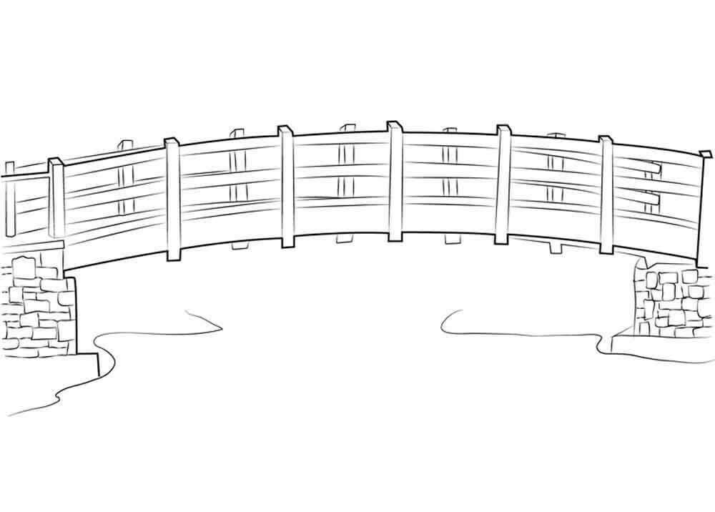

A soused, farmářův mladší bratr, přecházel most s
nataženou rukou. „Jsi opravdu přítel, že jsi nechal postavit tento most po tom všem, co jsem ti řekl a udělal. „Oba bratři se sešli uprostřed mostu a podali si ruce.

„Počkej, zůstaň ještě několik dní, řekl starší bratr tesaři. „Rád bych zůstal,“ odpověděl tesař, „ale mám postavit ještě hodně takových mostů.“

